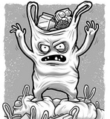Igelitky

Igelitka, to je báseň, v ochranároch budí vášeň.

Som na jedno použitie, nemám ale krátke žitie.

Potoky sú zo mňa choré, už je ma aj plné more.

V zberni plastov, a či v koši, bezpečnejšie sa leňoší.

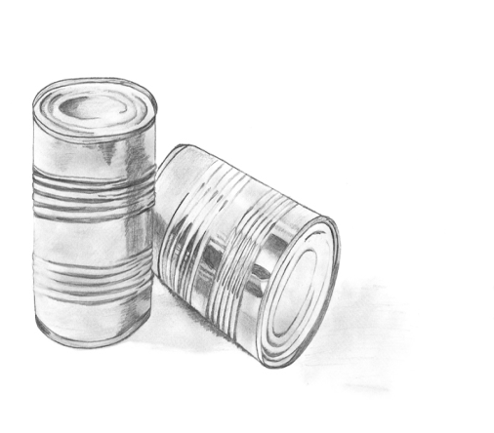

Konzervy

Konzerva som veru stará, nie som veľká, ani malá.

Skončila som kdesi v lese, aspoň že nie v horskom plese.

Snom mojím je kovošrot, bol by zo mňa možno drôt.

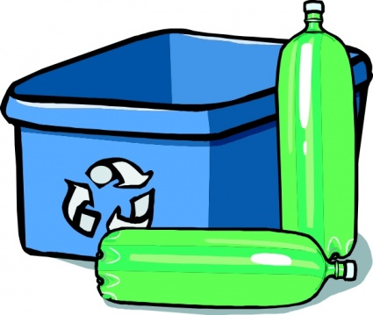Plastové fľaše

Dvojlitrovka som ja z plastu, zastupujem vyššiu kastu.

Ako obal trvanlivá, ako odpad večne živá.

Či som vari produkt hlúpy, čo naň v lese kdekto stupí?

Nie, to ľudia, čo sú slepí, špinia so mnou lesy, stepi.

Možno sa raz prebudia, čosi zo mňa vyrobia.

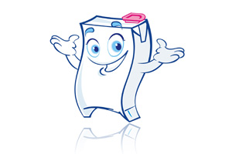Vrstvené obaly

Od mlieka som škatuľa, bez obsahu som nula.

Ťažko je ma využívať, o tom môžem iba snívať.

Keď ma celú vypijete, prekvapenie zažijete.

Dajte ma len recyklovať, dosky, priečky konštruovať.

Hoci aj dom postaviť, ďalej môžeme spolu žiť.

Kartóny

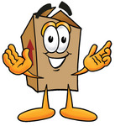

Ja som obal kartónový, pred mesiacom som bol nový.

Schovával som prekvapenie, už som prázdny – utrpenie!

V zbere ma však vidia radi, ak v ňom nie som, to mi vadí.

Nechcem byť viac nepotrebný, to je osud veľmi biedny.

Staré železo

Z ocele, či železa, hrdza do mňa nevliezla.

Som ja stará lopata, na okrajoch zodratá.

Nikto pri mne nechce stáť, jamu so mnou vykopať.

Odvezte ma do fabriky, nezašpiňte so mnou kríky.

Život nový mi tam zlejú, pece sa už pre mňa hrejú.

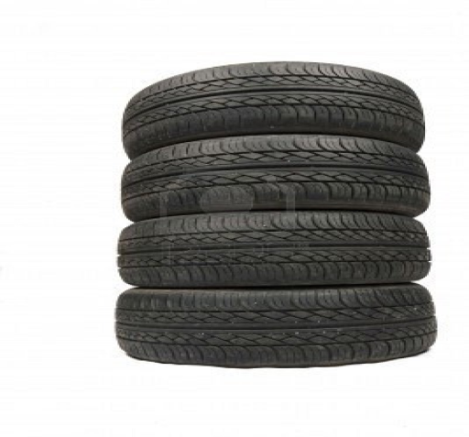Ojazdené pneumatiky

Asfalt trhám ako divá, priliehavá, spoľahlivá.

Jedno auto štyri gumy, na sneh i na púštne duny.

Či je zima a či máj, zberný dvor je pre mňa raj.

Sklenené fľaše

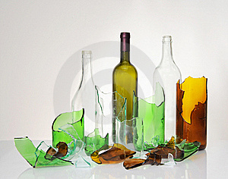

Ja som zo skla fľaška ťažká, sadne na mňa v noci vážka.

Keď ma necháš pri jazere, smútia za mnou v mestskom zbere.

Po pivku sú pekné sníčky, nehádž ma však do trávičky.

Radšej sa ja zrodím znova, ako olej, sirup, kola.

Do debničky ma vždy vráť, nech ma môžu napĺňať.

Papier

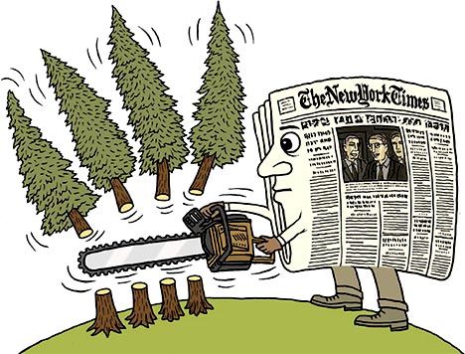

Ja som papier A4, krajinou sa voľne šírim.

Kam ma vietor zaduje, tam aj zhnijem, ľutujem.

Keby som sa v zbere zjavil, kartón by sa zo mňa spravil.

Darčeky, snáď, by som skrýval, o Vianociach v lete sníval.